3 – الفطور العقدية التي تنتج مضادات حيوية مشتقة من الحموض الامينية او من كثيرات البيبتيد :
السيكلوسيرين Cycloserine
الاسم المرادف Oxamycine – Seromycine
ينتج هذا المركب عن الفطور العقدية Streptomyces orchidaceus
البنية الكيميائية :
يشتق من الحمض الاميني سيرين serine و تركيبه الكيميائي 4-amino isoxazolidine
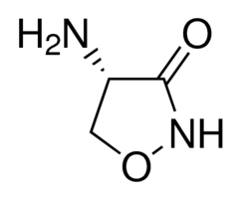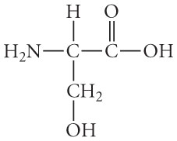
ينحل في الماء بشدة و هو ثابت في الاوساط القلوية
التاثير الفيزيولوجي و الاستعمال :
- له تاثير اكيد في العصيات السلية يعطى لوحده او بالمشاركة مع الادوية الاخرى المضادة للسل و خاصة الايزونيازيد لا سيما في حالات السل المقازم على الستريبتومايسين .
- سريع الامتصاص و عديم السمية
الفيومايسين Viomycine
الاسم المرادف : فيوسين Viocyne
اكتشف عام 1949 في مزارع الفطور العقدية Streptomyces puniceus
البنية الكيميائية :عديد الببتيد يعطي بالحلمهة الحموض الامينية : ليزين – سيرين – آلانين – غليسين – حمض الغلوتامي – حمض الاسبارتي .
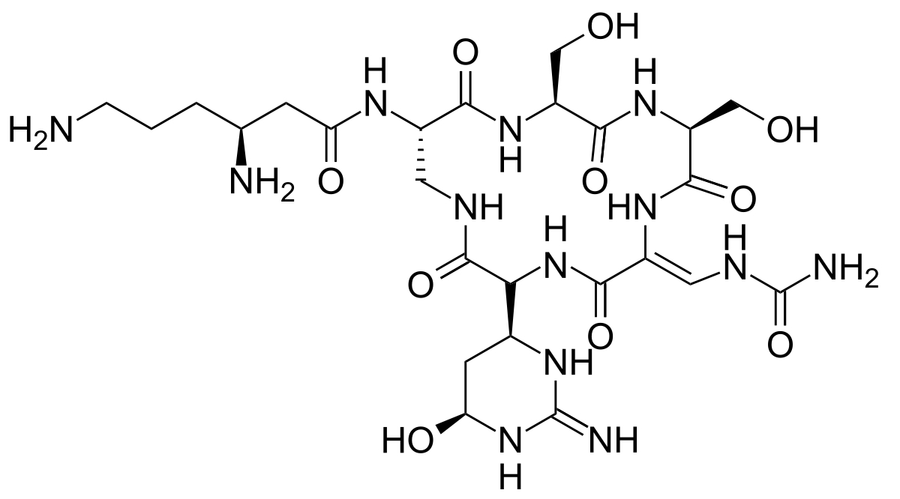
مركب شديد القلوية . ينحل في الماء , ثابت في الاوساط الحامضة , يستعمل منه ملح الكبريتات
التاثير الفيزيولوجي و الاستعمال :
- له تاثير مضاد للعصيات السلية
- له تاثير في جميع الحالات المعندة على الستريبتومايسين و هو اقل فعالية من الاخير
- تستعمل كبريتات الفيومايسين على شكل حقن عضلية كما يمكن اعطاؤه عن طريق الفم
- يسبب عدم تحمل في الكلية و الجهاز العصبي
4 – الفطور العقدية التي تنتج مضادات حيوية ذات بنية خاصة :
الكلورامفينيكول Chloramphenicol
اكتشف في مزارع الفطور العقدية الفنزويلية Streptomyces venzuelae في عام 1948 على يد العالم Burkholder
البنية الكيميائية :
يتمتع ببنية كيميائية خاصة اذ قلما يوجد في المملكة النباتية مشتقات نترية و كلورية في آن واحد و تركيبه الكيميائي :
para nitrophenyl,dichloro-acetamido 2,propane diol ( 1-3 )
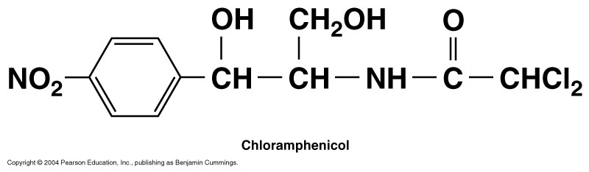
مسحوق دقيق لونه ابيض رمادي او بحالة مبلورة على شكل صفائح متطاولة و يمتاز بطعم شديد المرارة ينحل بصعوبة في الماء و لكنه ينحل بسهولة في الكحول و خلات الايتيل و الاسيتون .
كان سابقا يحضر بالطرق الحيوية اعتبارا من مزارع الفطور العقدية الفنزويلية الا انه وجد فيما بعد ان طرق الاصطناع الكيميائي يعطي انتاج اسرع و تكاليف اقل . و هكذا فان الطرق الصناعية الكيميائية قد حلت تماما محل الطرق الحيوية و قد صنع في مصانع عديدة و سمي باسماء مختلفة منها :
كلورومايسيتين Chloromycetine في امريكا و انكلترا
تيفومايسين Tifomycine في فرنسا
سانتومايسيتين Santomycetine في ايطاليا
التاثير الفيزيولوجي و الاستعمال :
- تبرز اهميته في تاثيره النوعي في الامراض المعوية التي تنتج عن جراثيم السالمونيلا ( عصيات الحمى التيفية و نظيراتها ) و كذلك الريكتسيات
- لقد حلت املاح الكلورامفينيكول محل هذا المضاد الحيوي و ذلك لطعمه المر الشديد و اشهر هذه الاملاح نخلات الكلورامفينيكول و شمعات الكلورامفينيكول .
- يعطى المضاد الحيوي بشكل محافظ او على شكل معلق للاطفال او على شكل حقن عضلية او بشكل مرهم و قطرة عينية .
- يستعمل بالمشاركة مع الدي هيدروستريبتومايسين في مستحضر واحد
الريفامايسين Rifamycine
ينتج من الفطور العقدية Streptomyces mediterranee
البنية الكيميائية :
هو عبارة عن مزيج من عدة مواد ذات بنية عطرية و وزن جزيئي مرتفع مع وجود سلسلة متشعبة من الجذور الجانبية الميتيلية الا انها لا تحوي وظائف لاكتونية و لا مكونات سكرية .
التاثير الفيزيولوجي و الاستعمال :
- يستعمل الريفاميسين على شكل ملح صودي ضد المكورات ايجابية الغرام خاصة المكورات العنقودية
- الريفامبيسين Rifampicine مشتق من الريفامايسين فعال عن طريق الفم و خاصة ضد العصيات السلية و خاصة السل الرئوي و يعطى اما لوحده او بالمشاركة مع الايزونيازيد و يمتاز عن الستريبتومايسين بكونه لا يؤثر على العصب السمعي
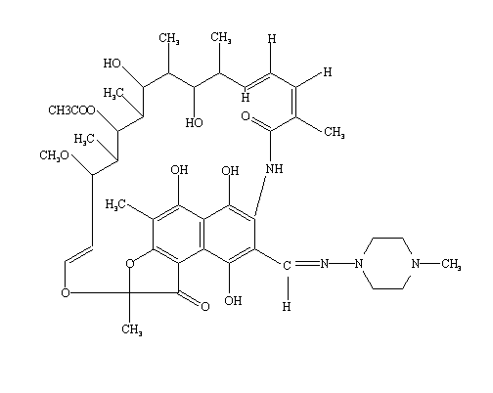

5 – الفطور العقدية التي تنتج مضادات حيوية مبيدة للفطور
ان المواد المنتجة من هذه الفطور هي غالبا مركبات ماكروليدية تحتوي على روابط مضاعفة و حلقة لاكتونية تتصل غالبا بسكاكر امينية . تعمل هذه المركبات على تغيير نفوذية الجدار الخلوي للفطريات و هي عديمة التاثير في الجراثيم
النيستاتين Nystatine
الاسماء المرادفة : Mycostatine – Terrastatine – fungicidine
عزل من مزارع الفطور العقدية Streptomyces noursee في عام 1955 من قبل العالمين Hazen &Brown
النيستاتين ذو بنية كيميائية معقدة يتكون من سكر اميني هو ميسوستاتاتين Mysostatatine يرتبط بسلسلة طويلة مؤلفة من 40 ذرة كربون و تحتوي على 6 روابط مضاعفة .
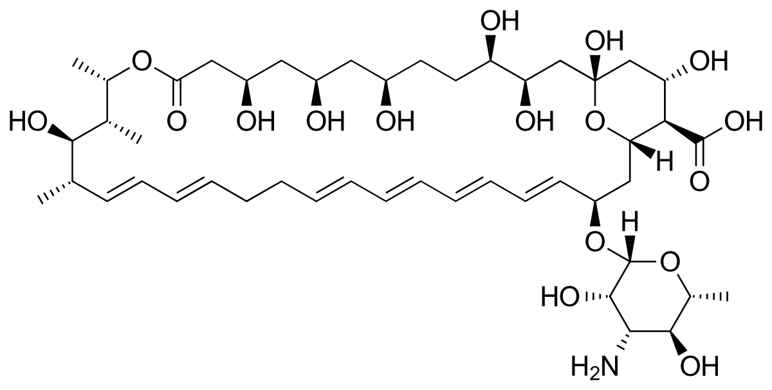
و هو مسحوق مبلور اصفر اللون له رائحة الحبوب محاليله المائية غير ثابتة اذ تتفكك بتاثير الحموض و الاسس و الحرارة .
التاثير الفيزيولوجي و الاستعمال :
- مضاد لنمو الفطور Fungicide خاصة ضد الفطور الممرضة من نوع المبيضات البيض Candida albicans
و الفطور من نوع Trichophyton و Microsporon
- يستعمل بشكل مضغوطات و شراب جاف او معلق و نقط بشكل معلق و على شكل تحاميل مهبلية
- كما يمكن ان يستعمل بشكل موضعي
التريكومايسين Trichomycine
ينتج عن الفطور العقدية Streptomyces hachijoensis عزل اول مرة عام 1952 في اليابان
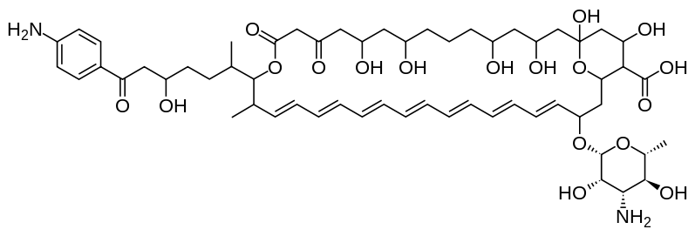
التريكومايسين مادة ذات تفاعل حامضي يحوي على 7 روابط مضاعفة
يستعمل على شكل ملح صودي ضد فطور المبيضات البيض و يعطى عن طريق الفم او موضعي .
6 – الفطور العقدية التي تنتج مضادات حيوية مبيدة للطفيليات
البارومومايسين Paromomycine
ينتج من الفطور العقدية Streptomyces paromomycinus
هو عبارة عن مزيج من السكاكر الامينية يعطي بالحلمهة اسس آزوتية و سكاكر امينية
يشبه في بنيته النيومايسين
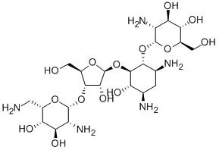
يمتاز بفعاليته ضد المتحولات و اللامبليا و يعطى عن طريق الفم على شكل محافظ او عن طريق المهبل بشكل بيوض .

الفطور الطبية
1 – فطور البنسيليوم المنتجة للبنسلين Penicilline
اهم الفطور المنتجة للبنسيلين :
- الفطر المكنسي المعروف Penicillium notatum
- الفطر المكنسي الذهبي Penicillium chrysogenum
تنتمي فطور البنسيليوم الى فصيلة الرشاشيات Aspergillaceae من الفطور Champignons
يعد العالم الكسندر فليمنغ Alexandre Fleming اول من لاحظ التضاد الحيوي الكائن بين الفطور و الجراثيم عندما كان يعمل على دراسة جراثيم المجاري التنفسية فقد وجد ان احدى العلب المحتوية على مزرعة للمكورات العنقودية و التي تلوثت ببعض الفطور اصغر حجما من مزارع العلب الاخرى و تبين للعالم ان الفطور الملوثة تنتسب الى الفطور المكنسية Penicillium notatum .
و تابع فليمنغ معرفة سبب توقف نمو الجراثيم العنقودية حيث توصل الى عزل الفطر و من ثم تمكن من زرعه و بعد فصل الخيوط الفطرية من المستنبت الزرعي حصل على سائل اصفر له القدرة على وقف نمو الجراثيم العقدية و العنقودية . و لقد اطلق اسم بنسيلين على الرشاحة الصفراء .
و تتالت ابحاث فليمنغ مع مجموعة اخرى من العلماء في جامعة اوكسفورد و كان هدفهم الاول الحصول على المادة المسؤولة عن عدم النمو الجرثومي بحالة نقية و من ثم معرفة البنية الكيميائية لها .
و قد احتفظوا باسم بنسيلين للمركب الذي حصلوا عليه و فعلا استطاعوا تحضير هذا الدواء بكميات صناعية لتغذية المستشفيات اثناء الحرب العالمية الثانية و بدا بذلك عهد المضادات الحيوية
وصف فطور البنسيليوم :
هي فطولر شائعة تنمو بكثرة في الاماكن الرطبة و المظلمة كما تنمو على الخبز الرطب بشكل طبقة خضراء
استخدمت هذه الفطور في الماضي للاستفادة من خواصها في احداث التخمر الكحولي في الاوساط السكرية , كما استعملت في اصطناع بعض انواع الجبن . اما في الوقت الحالي فتستعمل في انتاج البنسيلين
تظهر بالفحص المجهري مكونة من خيوط فطرية متشعبة تقطعها حجب مستعرضة و تتكاثر بالابواغ
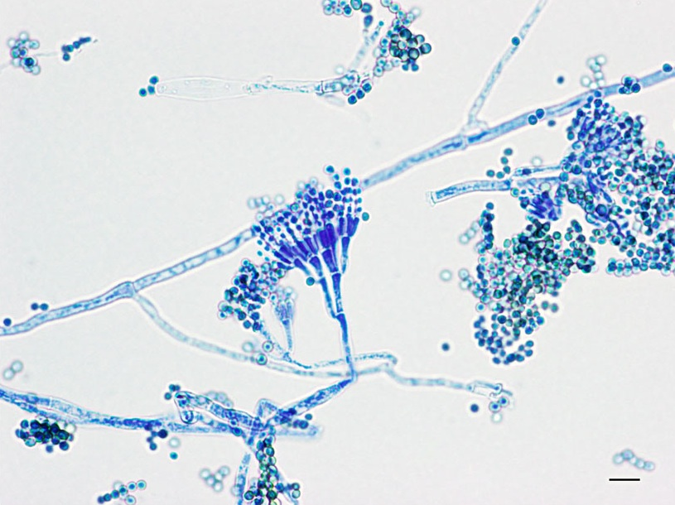

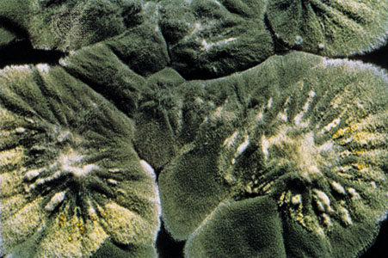
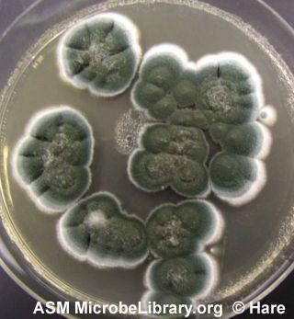
وبعد اكتشاف البنسيلين كان هدف العلماء هو الحصول على سلالات فطرية ذات مردود مرتفع في انتاج المضاد الحيوي و بصورة عامة عندما يراد انتخاب سلالة جيدة من الفطور لا بد من ملاحظة الامور التالية :
- انتخاب سلالات ذات مردود كبير في انتاج المضادات الحيوية
- انتخاب سلالات سهلة الزرع
- انتخاب سلالات تعطي قليلا من المواد الصباغية التي تعيق عملية التنقية
الزراعة :
تطبق منذ عام 1947 طريقة الزرع بالعمق خاصة عند استنبات الفطور الذهبية و تتطلب هذه الطريقة تحريك الوسط من أن الى أخر لاتاحة دخول الهواء المعقم مع تجنب حدوث اي تلوث خارجي ( لان هناك كثير من الاحياء الدقيقة التي تنتج انزيمات البنسيليناز التي تخرب البنسيلين الناتج ) . لذلك يجب العمل ضمن شروط عقيمة جدا مع اجراء بعض العمليات بوجود اشعة UV و تحت الحمراء IR .
يستعمل في الوقت الحالي مستنبتات صناعية تحتوي على سكر الغلوكوز و اللاكتوز او Corn steep ( المحلول الذي ينتج عن نقع حبوب الذرة ) او منقوع النخالة مع المواد النشوية او المواد الآزوتية و الاملاح النشادرية و البيبتون و الحموض الامينية المختلفة ( هيستيدين – آرجينين – حمض الغلوتامي ...) تقوم بتنشيط الانتاج , كذلك وجد ان نمو الفطر يتطلب وجود الشوارد المعدنية ( S-P-K-Mg-Fe )
و لتحسين انتاج البنسيلين يستعمل عادة مواد خاصة تدعى بالطلائع و تختلف طبيعة هذه المواد باختلاف نوع المضاد الحيوي المطلوب ( مثلا عندما يراد الحصول على Pencilline –G اي Benzyle-pencilline يضاف الى المستنبت الزرعي phenyl acetic acid او phenyl acetamide )
من جهة اخرى فقد وجد ان المدة اللازمة للحصول على اكبر كمية ممكنة من البنسيلين تتراوح من 8-12 يوم عند استعمال طرق الزرع السطحية بينما تكون المدة بحدود 5 ايام فقط عند استعمال طرق الزرع بالعمق .
استخلاص البنسيلين :
ان 99% من البنسيلين الناتج ينتشر في الوسط الزرعي لذلك من الضروري قبل كل شيء تخليص المستنبت من خيوط الفطر و يستعمل لهذا الغرض مراشح ضاغطة او مراشح دائرية خاصة
يعتمد مبدا استخلاص البنسيلين من الرشاحة على :
- اعتبار البنسيلين حمض عضوي ضعيف
- املاح البنسيلين القلوية ذوابة في الماء
تؤخذ الرشاحة و تبرد الى درجة حرارة 0-5 درجة مئوية ثم تحمض الى PH=2 و تستخلص بواسطة محلات عضوية غير ممتزجة بالماء ( خلات الاميل او خلات البوتيل )
تجمع المحلات الاستخلاصية و يعاد استخلاصها من جديد بواسطة محلول مائي خفيف القلوية PH=7,2 فتحت تاثير القلوية يتحول البنسيلين الى بنسيلينات الصوديوم المنحلة في الماء .
تمرر المحاليل المائية الحاوية على املاح البنسيلين خلال عمود من الفحم الذي يثبت جميع المواد الصباغية و المواد الرافعة للحرارة
تؤخذ المحاليل المائية المنقاة و يرسب منها البنسيلين بشكل ملح لاساس عضوي مثل تري ميتيل امين و تؤخذ الرسابة الحاصلة و تعامل بخلات البوتاسيوم التي تعمل على تفكيك الملح السابق و تكوين بنسيلينات البوتاسيوم حيث يصار الى بلورتها و الحصول على ملح البنسيلين البوتاسي .

التركيب الكيميائي للبنسيلين :
لقد تبين نتيجة الدراسات ان البنسيلين الناتج من الفطور المكنسية هو عبارة عن مركب آزوتي كبريتي تتكون بنيته الكيميائية من حلقتين عطريتين غير متجانستين :
- حلقة خماسية من نواة التيازوليدين مع وجود مجموعات دي ميتيل في الموقع رقم 2
و كاربوكسيل في الموقع 3
- نواة رباعية لاكتامية تحتوي على اميد داخلي و يرتبط بهذه النواة جذر جانبي R يختلف باختلاف نوع البنسيلين
Pencilline F-G-K-O-V
و الفعالية الفيزيولوجية للبنسيلين ترتبط ارتباطا وثيقا بوجود النواة اللاكتامية اذ ان تخربها يؤدي الى عدم فعالية البنسيلين . بالاضافة الى ذلك فان الرباط اللاكتامي حساس جدا ينفتح تحت تاثير الاسس في الدرجة العادية من الحرارة

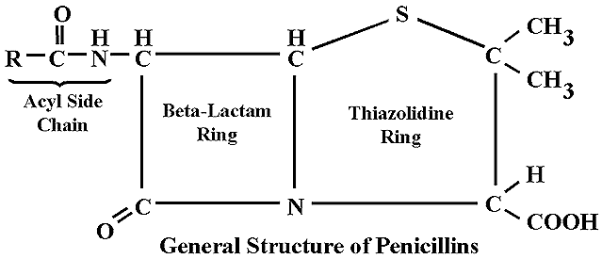
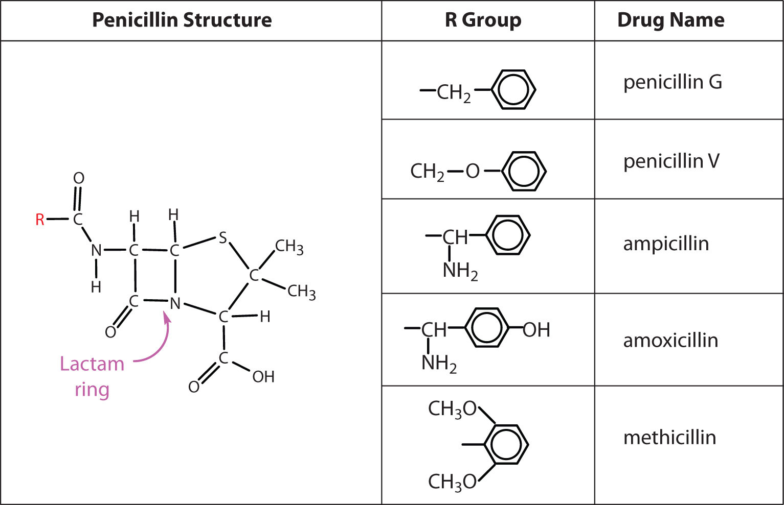

الصفات الفيزيائية و الكيميائية :
- البنسيلين حمض عضوي ضعيف
- يوجد على شكل مسحوق مبلور ابيض ثابت في الحالة الجافة
- محلوله المائي يتخرب بسرعة و خاصة بتاثير القلويات الخفيفة مما يؤدي الى انفتاح حلقة البيتالاكتام و تكوين حمض البنيسيليك Penicillic acid العديم الفعالية
- يتخرب بتاثير انزيمات البنيسيليناز بافتاح حلقة البيتالاكتام ايضا
- الاملاح الصودية و البوتاسية للبنسيلين منحلة في الماء و قليلة الانحلال في الكحول
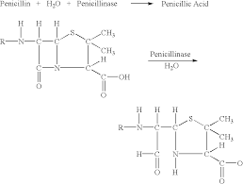
التاثير الفيزيولوجي و الاستعمال :
- يعد البنسيلين G من اشد انواع البنسيلين الطبيعية فعالية و خاصة ضد الجراثيم ايجابية الغرام
- يتخرب بالعصارات الهاضمة لذلك لا يمكن استعماله عن طريق الفم ( يمكن استعمال البنسيلين V عن طريق الفم الذي يقاوم هذا التاثير , و البنسيلينات الجديدة و هي المركبات نصف الصنعية صنعت لتقاوم العصارات الهضمية و انزيمات البنسيليناز )
- يستعمل على شكل ملح صودي يحضر على شكل محاليل مائية آنية تستعمل على شكل حقن عضلية .

2 – الفطور المنتجة للسيفالوسبورين Cephalosporin
استطاع العلماء ان يستخلصوا مضادا حيويا يشبه البنسيلينات من فطور السيفالوسبوريوم
Cephalosporium acremonium
تختلف السيفالوسبورينات عن البنسيلينات بان الاولى تحتوي على حلقة سداسية عوضا عن الحلقة الخماسية
و ناتج تفكك المركب هو حمض امينوسيفالوسبوران و هو الذي يستعمل في تصنيع السيفالوسبورينات الصناعية .
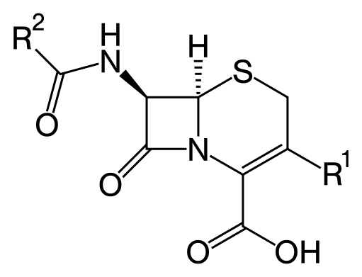

3 – الخمائر الطبية :
هي فطور زقية اولية Proto Ascomycetes تتميز باحداث التخمر الغولي و التخمر السكري
و هي كائنات حية وحيدة الخلية ذات شكل كروي او بيضوي تتكاثر بالبرعمة
يوجد نوعان من الخمائر :
- الخمائر الممرضة مثل المبيضات البيض Candida albicans
- الخمائر المخمرة تستعمل في الصناعة في تحضير الخبز و المشروبات
خميرة الجعة او خميرة البيرة Yeast of Beer
Saccharomyces crevisia من فصيلة الخمائر السكرية
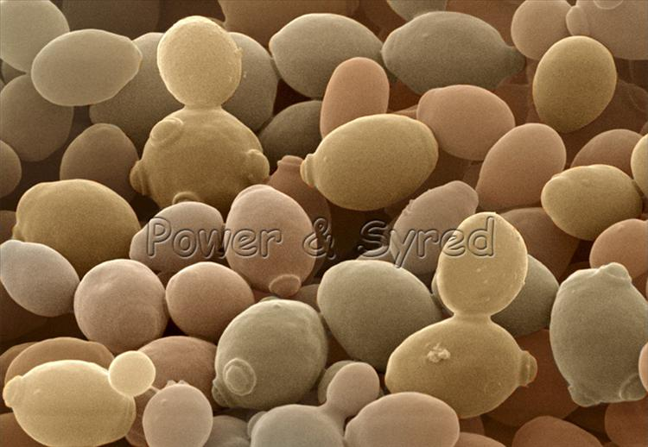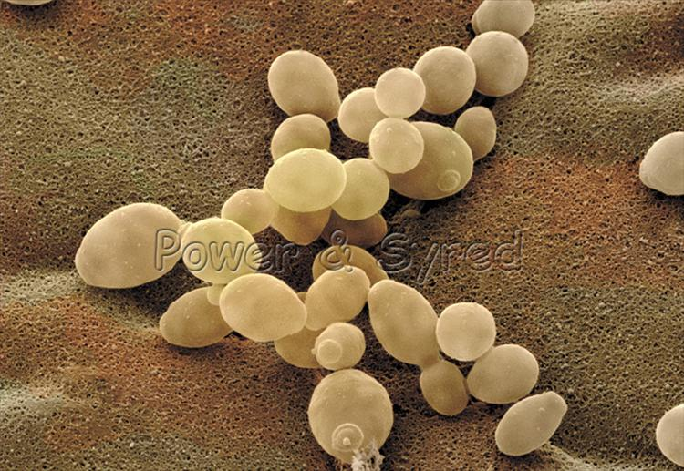

اول من اكتشف خميرة الجعة هو العالم باستور و ذلك في عام 1859 و وصفها بانها مخلوقات وحيدة الخلية تظهر بالفحص المجهري بشكل خلايا بيضوية يتراوح قطرها بين 8-12 مكرون و تظهر اما معزولة اومصفوفة بجانب بعضها البعض كالسلاسل تتكاثر بالبرعمة حيث تنفصل الخلايا الجديدة عن الخلية الام او تظل مرتبطة بها مشكلة سلسلة طويلة .
تحوي كل خلية على نواة صغيرة جدا يحيط بها عدد كبير من الفجوات التي تمتليء في فترة نشاط الخلية بمادة الغليكوجين .
يميز من خميرة الجعة زمرتان :
- النوع الاول يسمى بالخمائر العالية تنشط في جو حرارته 18-20 درجة مئوية و تتجمع على سطح السائل المتخمر حيث تكون على شكل كتلة واحدة
- النوع الثاني يسمى الخمائر الواطئة تعمل في درجة حرارة 5 درجة مئوية و تنمو في وسط السائل المتخمر
تستعمل الخمائر العالية في معامل تحضير البيرة اما الواطئة فهي المستعملة في الصيدلة
توجد الخميرة على شكل مسحوق اصفر رمادي رائحته عطرية و طعمه مر قليلا , و يجب ان يحفظ المسحوق في مكان معزول عن النور و الهواء و الرطوبة و في اوعية مغلقة باحكام .
التركيب الكيميائي للخميرة :
خميرة الجعة ذات بنية كيميائية معقدة تحتوي على :
- انزيمات - فيتامينات – بروتينات – سكريات
1 – الانزيمات :
- انزيمات زيماز Zymase تؤثر في سكر الغلوكوز في وسط لا هوائي معطية كحول ايتيلي و CO2
و في وسط هوائي تفكك الغلوكوز الى ماء و CO2
- انزيمات أنفرتاز Anvertase تفكك السكاروز الى غلوكوز + فروكتوز
- نوكلياز Nuclease
- كاتالاز Catalase
- بيروكسيداز Peroxydase
- اوكسيداز Oxydase
- اميلاز Amylase
2 – الفيتامينات :
- فيتامين B1 Thiamine او Aneurine
يوجد في الخميرة بنسبة 12-15ملغ/ 100غ خميرة
بنيته الكيميائية : مركب آزوتي كبريتي يتكون من نواة بيريميدين و نواة تيازول تتصلان بجذر CH2
4-amino,2-methyl pyrimidin (5)-(3) methylene ,5-Hydroxy ethyle ,4-methyle thiazol

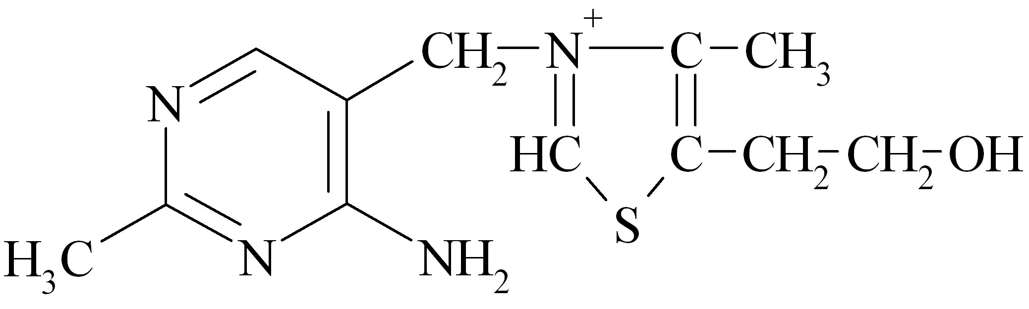
- فيتامين B2 Riboflavine او Lactoflavine
يوجد في الخميرة بنسبة 3-6/ 100 غ خميرة
بنيته الكيميائية : 6-7-dimethyle,9-Ribtyle,iso alloxazine

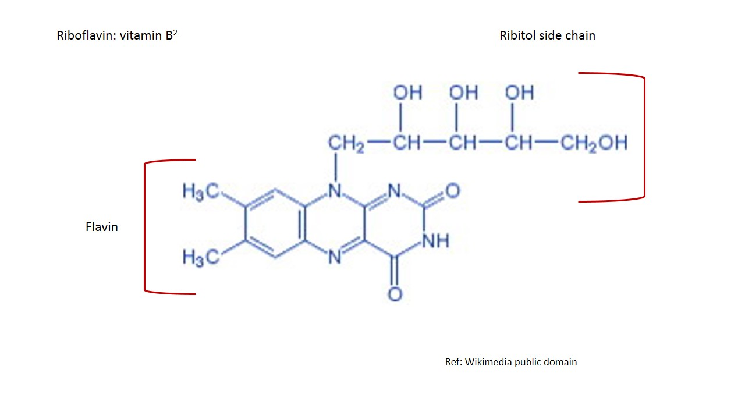
مركب اصفر اللون يجب تناوله مع الاغذية لان جسم الانسان لايستطيع اصطناعه
- فيتامين B3 Nicotinamide او Vit.PP
يوجد بنسبة 30-50ملغ/100 غ خميرة
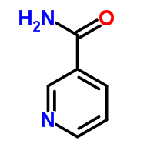

- فيتامين B5 Panthothenic acid
يوجد بنسبة 10-20 ملغ/ 100 غ خميرة
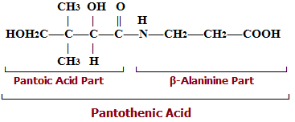
- فيتامين B6 Pyridoxine
يوجد بنسبة 4-10ملغ/ 100 غ خميرة
و هو عبارة عن Hydroxy methyl pyridine 2-methyle ,3-Hydroxy , 4—6( Bis)
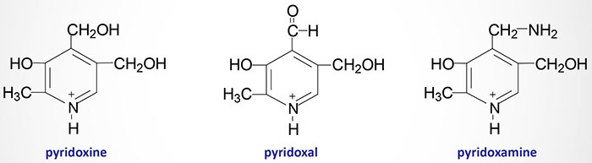

- تحوي على آثار من فيتامين B12 Cyancobalamine و فيتامينات E-C-D
3- البروتينات :
تحوي على 40% من وزنها بروتينات و 7% آزوت و تكون المواد على شكل حموض امينية اهمها : ليزين – تريبتوفان – حمض الغلوتامي
و بروتين الكازيئين و الالبومين
4 – مواد سكرية :
تصل نسبتها في الخميرة حتةى 30% و من هذه المكونات : سكر الفطر Mycose و غلوكان Glucane ( يشبه الغليكوجين تتلون بالبني عند معالجتها باليود ) و لا تحوي الخميرة على النشاء و لا على سكاكر مرجعة .
5 – مواد ستيرولية :
تحوي على ستيرولات بنسبة قليلة و اهمها الايرغوستيرول ( يفيد في تحضير فيتامين D3 )
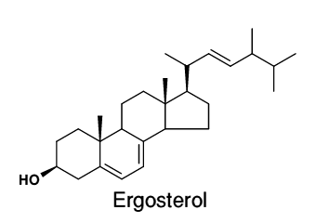
6 – املاح معدنية :
تحوي خاصة املاح فوسفات المعادن التالية : SiO2 , Mg , Ca , K , Na
التاثير الفيزيولوجي و الاستعمال :
- لخميرة البيرة اهمية غذائية كبيرة و ذلك لغناها بالبروتينات فهي تحتوي على جميع الحموض الامينية الضرورية كما تحتوي على مجموعة فيتامين B التي تساهم في استقلاب السكريات
- مغذية و مضادة لالم الاعصاب و مضادة لمرض البلاغرا و مضادة لفقر الدم و خافضة لسكر الدم
- لقد وصفت كدواء لمعالجة البثور الجلدية حيث وجد انها تحتوي على مكونات مضادة للحياة فعالة ضد المكورات العنقودية
- تستعمل في حالات نقص الفيتامين B بمقدار 2-5 غ
- كما تستعمل في كثير من الامراض الجلدية
- تستعمل في بعض الاضطرابات المعدية و المعوية
- تستعمل للحصول على الحموض الامينية و مجموعة فيتامين B
- تفقد الخميرة الجافة غناها بالفيتامين تدريجيا , كما تفقد ايضا الكثير من انزيماتها و بالتالي قدرتها .
- توجد في الصيدايات بشكل مسحوق او بشكل مضغوطات
- كذلك توجد خميرة الجعة على شكل مسحوق معرض للاشعة فوق البنفسجية ( بؤدي الى تحويل الايرغوستيرول الى فيتامين D3 ) يعطى على شكل مسحوق 750ملغ-1غ .
الفحص و الذاتية :
الفحص النباتي المجهري :
يوجد العقار على شكل مسحوق مما يجعله عرضة للغش باضافة مساحيق اخرى لذلك كان من الضروري اجراء فحص النقاوة , يجب ان يبدي الفحص المجهري للخميرة اشكالا دائرية او بيضوية فقط بحيث لا يزيد قطر الخلية الواحدة عن 10 مكرون .
الفحص الفيزيائي و الكيميائي الكيفي :
- كشف المواد الستيرولية و ذلك باجراء تفاعل ليبرمان ( تفاعل للستيروئيدات ) ( وزن جزء من الخميرة الجافة تخض خلال عدة دقائق مع الكلوروفورم ثم ترشح و يضاف الى الرشاحة بلا ماء حمض الخل و حمض الكبريت المركز فيظهر لون اخضر ثابت خلال 10 دقائق ) .
- يجب الا تحتوي الخميرة على النشاء لذلك يجب ان لا تتلون بوجود اليود باللون الازرق
- يجب الا ترجع كاشف فهلنغ قبل او بعد الحلمهة
الفحص الكمي :
عيار الماء : اقل من 8%
الرماد : اقل من 9%
الآزوت العام : بطريقة كيلدال حده الادنى يجب ان يكون بحدود 9%
عيار الفيتامينات :يتم بطرق لونية

الفحص البيولوجي :
كشف قدرة الفيتامينات : يتم باجراءتجارب حيوية على الطيور ( يؤخذ 5 طيور وزن كل منها بحدود 350غ و توضع تحت نظام غذائي خالي من الفيتامينات " رز مقشور – لحمة جافة مستخلصة بالكحول " يستمر في ذلك حتى تبدي الطيور نقصا في الوزن بحدود 20غ , بعد ذلك يضاف الى طعامها و لمدة 15 يوم مقدار من الخميرة يعادل 50سغ في اليوم و يسجل ازدياد الوزن .
كشف قدرة التخمير :
يضاف كمية من الخميرة الى مزيج مؤلف من شراب بسيط و الماء ( 1/9 ) يحفظ لمدة ساعة بدرجة 30 درجة مئوية فيجب ان ينطلق غاز CO2 مما يدل على فعالية الخميرة اما اذا وضعت مع الماء لوحده فلا ينطلق اي غاز .

